- Según los datos de la planilla, utilicen el gráfico más conveniente para graficar:
Grados Richter
- ¿Qué diferencias y similitudes encuentras en estos 2 gráficos? 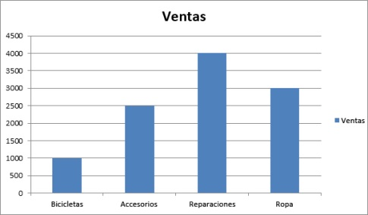 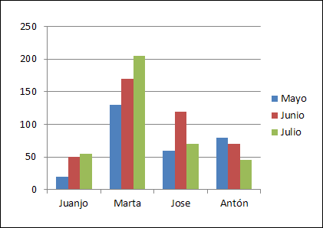
Gráfico 1 Gráfico 2
- Reproduzcan el siguiente gráfico:
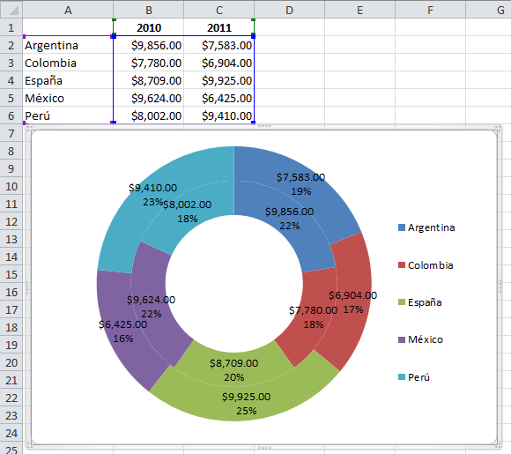
- ¿A qué conclusiones permite arribar el siguiente gráfico de barras?
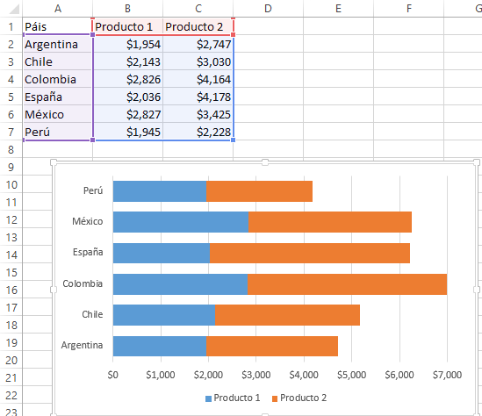

- ¿A qué sub tipo de gráfico pertenece y cuál es su objetivo?
